Aptis普思考试说明

August 2016

欢迎参加Aptis普思考试！
为帮助您更好地完成普思考试，请您认真阅读以下考试说明和注意事项。

1. 什么是Aptis普思考试？
Aptis 普思考试，是由雅思考试全球拥有方之一、在英语测评领域拥有超过70多年经验的英国文化教育协会研发、推出。普思考试，以灵活性、适应性和便利性为理念，依据全球通用的国际标准Common European Framework of Reference for Languages (CEFR), 能精准、全面地完成英语能力测评。

Aptis旗下共有4个子产品，包括Aptis for Teens（普思青少版，针对年龄群13-17岁）、Aptis for Teachers （普思教师版）、Aptis General (普思通用版, 年龄16岁以上) 和Aptis Advanced (普思进阶版)，来满足世界各地的机构、院校和个人的多样化语言测评需求。

2. 考试内容及时长
Aptis普思考试的各个模块内容及考试时长如下：

考试内容 | 题目数量 | 时间长度
语法与词汇 | 50 | 最长25分钟
阅读 | 25 | 最长30分钟
听力 | 25 | 最长50分钟
口语 | 4个任务 | 最长12分钟
写作 | 4个任务 | 最长50分钟

考试结果可于 48 小时内获得，考生的成绩由两部分组成, 一部分是语法和词汇得分(0-50 分),
另一部分是语言技能模块得分。语言技能模块包括量化得分(0-50分)和 CEFR(欧洲语言共
同参考框架)等级(A1-C)两个分数。Aptis 普思考试会针对每位考生的测试情况提供一份完整的
报告, 显示考生在各技能项目上的得分情况, 以及该考生的个人语言水平状况。

3. 考试流程及界面
在桌面双击“BritishCouncil SecureClientInitialRun.exe”考试图标, 即可打开考试客户端，并出现下图界面：

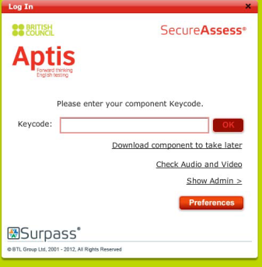
在此处输入 Keycode
在开考前，您将收到一张A4纸，该纸张有两个关键信息：
- Keycode：五个模块每个都对应不同的keycode，在方框中输入某一个模块的keycode，即可进入该模块的考试；
- PIN：在确认您的个人信息后，输入四位PIN码即可开始考试。所有模块的PIN都相同。

开始考试后，您将看到如下考试界面：
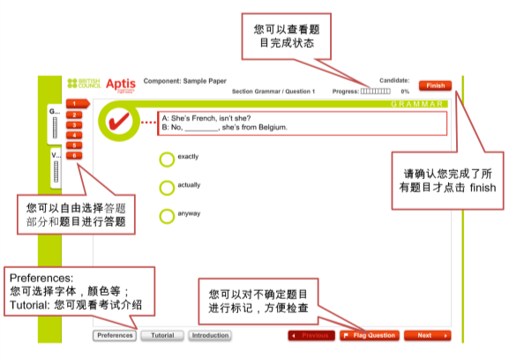

4．注意事项：

- 考试模块一旦开始计时便无法暂停；在不同模块之间，您可稍作休息；
- 请确认进度条显示100%，即已经答完所有题目后再点击Finish键；
- 每考完一个模块，系统会自动退出，您需重复之前步骤进行下一模块考试：双击图标 -> 输入 keycode & PIN -> 确认；
- 在听力部分开始前，请提前测试您的耳机，调节到合适的音量；开始考试后每道题目您最多可以听两次；
- 在阅读部分，除选择题外，还有排序题目，您直接用鼠标拖拽句子排序即可；
- 在写作部分，点击Post提交后答案便不能再修改；
- 进行口语考试前，请先测试麦克风，确认录音成功再开始考试；
- 口语考试共四题，前三题均没有准备时间，请您在听到“滴”声后直接作答；第四题有2分钟的准备时间，请按照题目提示作答；
- 在进入每个模块的考试后，系统界面上方会自动开启倒计时显示剩余的时间，请您注意把握考试进度；
- 如出现技术问题，如死机等，请及时咨询监考人员。Apits普思考试会随时自动保存您的考试进程，中断后您仍可从暂停处继续作答，请不用担心；
- 完成所有模块的考试后，请务必交回发给您的纸张，在确认所有答案都成功上传后再离开考场。

预祝您考试顺利！

